**2015年度宁波市教育科学**

**规划课题优秀成果申报材料**

**宁波市鄞州区实验小学**

**2016年5月**

**课 题 组 成 员**

组 长：毛剑东（校长 高级教师 区名校长 区学科骨干教师）

执 笔:龚璀萍(教研组长 小学一级教师 区教坛新秀)

主要成员:陈 琴(教导处副主任 小学一级教师 区教坛新秀)

陈春亚(教研组长 小学二级教师)

徐 能(数学教师 小学二级教师)

**内 容 提 要**

《数学课程标准》把“解决问题”列为课程目标的一个方面，明确提出要让学生“形成解决问题的一些基本策略，体验解决问题策略的多样性。数形结合既是教师教学的一种重要手段，也是学生数学学习要达到的境界。在小学数学问题教学中，如何能改进教师的教学方式，让孩子们在解决问题过程中体会到“图形”的作用？ 我们开始了“以形助数”在解决小学数学问题的实践研究。旨在通过研究可以改进现有的解决问题教学的一般模式。在教会学生基本技能的同时，还能促进学生思维方式的转变，使学生能够灵活运用图形这种基本形式来帮助解决问题，从而拓宽学生的思路，培养学生的数学素养，真正实现数与形的完美统一。

课题历时三年，在前期通过专家推介认真学习相关的文献资料，认真研读教材的基础上，经过选课、研课、示范课等提炼出了“以形助数”解决数学问题的“三环”教学步骤，既情境展示问题→独学整理问题→图形解决问题,以及在各个环节在如何做到“以形助数”，用什么“形”助什么“数”；提炼出了“以形助数”解决问题的教学方法，即转换法、替换法、列举法、份数法、集合法、演示法，以及与之相对应的数学问题；同时也探究出了如何培养学生“以形助数”解决问题的能力，即从画图、选图、用图这三个层面入手。

通过实践，“以形助数”有效地提高了学生数学评估成绩和数学应用能力。同时，教师通过认真研读教材，学习理论知识，使对概念的认识更加全面，并且掌握了“以形助数”解决问题的教学模流程和方法，使课堂教学事半功倍。

在整个研究过程中，课题组有8篇论文在市、区级获奖，课题组成员在各级各类比赛中获奖，并多次在校级公开执教，就“以形助数”解决问题进行多次集体探讨。

我们相信随着“以形助数”解决问题教学研究的不断深入，图形在解决问题方面将会发挥着越来越大的作用，学生的解决问题能力将得到不断提升，学生们终会真正的爱上数学问题。

【**主报告目录**】

一、研究背景及意义

（一）研究背景………………………………………………………………………… 1

（二）研究意义………………………………………………………………………… 2

二、国内外研究现状述评

1.国外研究现状………………………………………………………………………… 2

2.国内研究现状………………………………………………………………………… 3

三、研究设计

（一）概念界定………………………………………………………………………… 3

（二）研究目标………………………………………………………………………… 3

（三）研究内容………………………………………………………………………… 4

四、研究过程

（一）基于教材，梳理分析，将数学问题类型化…………………………………… 4

（二）针对图形，特征解析，将问题与形对应化…………………………………… 6

（三）立足课堂，尝试运用，将教学步骤模式化…………………………………… 8

（四）课堂内外，巩固强化，将数形意识自主化…………………………………… 12

五、研究成果

（一）优化了“以形助数”解决问题的课堂教学

1.更新了“以形助数”解决问题的教学流程…………………………………………19

2.丰富了“以形助数”解决问题的教学方法…………………………………………20

3.拓宽了“以形助数”解决问题的培养措施…………………………………………20

（二）培养了“以形助数”解决问题的数学素养

1.学生的学业成绩大幅提高 …………………………………………………………20

2.学生的学习能力有所提升…………………………………………………………20

3.学生的数形意识得到增强 …………………………………………………………21

（三）形成了“以形助数”解决问题的数学思维

1.概念认识更加全面…………………………………………………………………22

2.方法运用更加灵活…………………………………………………………………22

六、结论与展望

（一）“以形助数”解决问题的教学是必要的……………………………………23

（二）“以形助数”解决问题的教学是有效的…………………………………… 23

（三）“以形助数”解决问题的教学是长远的…………………………………… 23

【附件目录】

1. 课题研究大事记………………………………………………………………… 24

2. 相关课例教学设计（部分）…………………………………………………… 26

3. 相关师生学习案例（部分）…………………………………………………… 46

4. 学生问卷及分析表……………………………………………………………… 52

5. 相关研究获奖论文……………………………………………………………… 56

6. 相关获奖荣誉证书……………………………………………………………… 88

7. 相关课题研究掠影（部分）…………………………………………………… 95

**一、研究背景及意义**

**（一）研究背景**

**1．基于课标的解决问题策略的需要**

《数学课程标准》（实验稿）把“解决问题”列为课程目标的一个方面，明确提出要让学生“形成解决问题的一些基本策略，体验解决问题策略的多样性。数学教学不能只抓题目，应该抓住解决问题最本质的内容，这就是解决问题的策略。

2011年版的《新课程标准》把发展学生的“几何直观”能力作为一个关键点，“几何直观”主要是指利用图形描述和分析问题。数与形是数学中最古老、最基本的两个研究对象，他们之间存在着对立统一的辩证关系，即一方面各自独立存在于自己的领域，另一方面两者又完美地结合在一起。当数形结合时，其实质就是将抽象的数学与直观的图形结合起来，将抽象思维和形象思维结合起来，通过对图形的处理、发挥直观对抽象的支柱作用，实现抽象概念与具体形象、表象的联系和转化，化难为易，化抽象为直观。如果能以“形”助“数”，发挥“形”在解决问题时的直观作用，可以大大降低“解决问题”的抽象度，让孩子们更轻松的解决问题。

**2．基于教材的解决问题趋势的需要**

通过对教材的研究，我们还发现实验稿教材和2011年新教材中都比较重视图形在解决问题过程中的作用，也经常会采用图形帮助学生分析问题信息。但实验稿教材，一般直接出示分析图，而2011版教材中增加了阅读与理解的内容，帮助学生在画图之前，详细的分析已知量、已知量与已知量之间的关系、已知量与未知量之间的关系。这样，能更好地帮助学生实现自主探索，寻求解决问题的方法。

**3．基于学生的解决问题能力的需要**

孩子们在解决问题时是否乐意采用“图形”这个媒介，是否能用好“图形”这个媒介？带着这个问题，我们选择了五年级两个班的学生做了一次问卷调查，通过调查发现，大多数同学对于教师是否用画图法分析解决问题持无所谓的态度，占了全体学生的46.9%。而对于解决问题，大多数同学都不喜欢，原因是题目太难，难以理解，这类同学占了51.0%，另一部分同学不喜欢的原因则是因为这类题分值太高。在解决问题时，采用画图法帮助解题的同学只占了20.4%，而49%的同学由于认为没必要画图，或画图太费时间，或不会画图等原因，从来不用画图法来帮助解决问题。也就是说，即使两个教材中都有采用图形帮助解决问题，但实际上学生对这种方式解决问题并不认可，而且也掌握地不好。所以，如何能让“形”更好地服务于“数”，真正实现“以形助数”是我们现在要思考的问题。

**（二）研究意义**

“以形助数”在小学数学解决问题教学中的运用在以下几个方面具有积极意义：

**1．“以形助数”可以帮助学生分析数量关系**

解决问题的落脚点是将数学问题与学生的生活经验和已有的知识进行丰富的联系，分析其间的数量关系，用数学方法求解，并在实际中得以检验。但限于小学生的思维特点，我们要引导学生进行一些操作活动，捕捉数量关系，想方设法用“形”来表达“数”。

**2．“以形助数”可以帮助学生掌握解题策略**

小学阶段选择策略的教学内容，是比较基础的，适用面宽的，适宜小学生学习，与他们的思维发展水平相接近的，比如画图、枚举、倒推、转化等，都是解决问题时经常采用的方法。这些方法的学习和运用都离不开数和形的结合。

**3．“以形助数”可以帮助学生拓宽解题思路**

在小学数学问题教学中，数形结合既是教师教学的一种重要手段，如果教师能想办法让孩子们体验到数形结合的思想，由数及形，因形寻数，找到攀登的脚手架，数学在他们眼中也会随之变得简洁而丰富。通过“以形助数”解决问题不仅可以帮助学生理清思路，找到解决问题的方法，更重要的是，由于形象思维与抽象思维协调运用，大大拓宽了解题思路，可以促进学生思维的灵活性和创造性。

因此，我们提出了小学数学“以形助数”解决问题的教学研究，希望通过研究可以改进现有的解决问题教学的一般模式。在教会学生基本技能的同时，还能促进学生思维方式的转变，使学生能够灵活运用图形这种基本形式来帮助解决问题，从而拓宽学生的思路，培养学生的数学素养，真正实现数与形的完美统一。

**二、国内外研究现状述评**

**1.国外研究现状**

1980年全美数学教师协会在一份文件中提出了“必须把问题解决作为80年代中学数学的核心”的口号，并且主张“在解决问题方面的成绩如何，将是衡量数学教育成效的有效标准。”至此，问题解决似乎成了国际数学教育界的一大趋势。很多学者针对应用题解决这一课题进行了大量的研究。2001年澳大利亚TomLowrie&amp；Russellkay研究了小学生在解决应用题时采用视觉化和非视觉化表征方式的特点。他们用了112名六年级（11-13岁）的学生作为被试，让他们去解决20道应用题，来鉴别他们在表征过程中采用的方法。结果发现，任务难度对于学生采用哪种方式表征应用题有重要的影响，对于难题和新颖的问题则更倾向于采用视觉化的表征方式，对于不难的问题则采用非视觉化的方式来表征。

**2.国内研究现状**

同样，在国内针对解决问题的研究也是小学数学教育界一个比较敏感的话题，很多学校都曾经做过这方面的研究。2007年南京市天景山小学课题组开展了《解决问题的策略研究》，该课题重点研究影响解决问题的因素，提高解决问题能力的方法与手段，促进学生解决问题能力的提高。2008年灌云县圩丰中心小学课题组开展了《关于小学生解决问题策略的形成度研究》，该课题主要研究小学阶段学生形成了哪些解决问题的策略、怎样选择与优化解决问题的策略，并且对形成解决问题基本策略的系统工程情况进行了调查与研究。 2011沈阳市铁路实验小学课题组开展了《小学生解决问题能力培养的实验与研究》，该课题试图构建一种操作性强的培养学生解决实际问题能力策略的教学模式；探索出一条重实际、重实效，适合农村学校实际情况的培养小学生解决实际问题能力策略的方法和途径。

综上所述，类似的研究还有很多，但这些研究多从解决问题的策略方面进行研究，很少针对“以形助数”在解决问题中的如何实践、有何效果等方面做进一步研究。

我们在已有研究的基础上，开展小学数学的“以形助数”的研究，其目的是“数形结合”的其中一种情形，“数形结合”分为“以数解形”和“以形助数”。“以数解形”是用数的形式给图形赋值，从而得到规律和结论，它一般适用于初中阶段。而小学生的思维是以形象思维向抽象思维过渡阶段，更适合于借助“形”这种直观形式来帮助分析问题，解决问题。教师知道“以形助数”的优越性，却不知如何把这种优越性传递给学生，让学生也能灵活运用“以形助数”解决问题。

**三、研究设计**

**（一）概念界定**

**“以形助数”：**是数形结合最基本的形式之一。这里的“形”即图形，“数”即数量关系及事物其他本质属性。“以形助数”是依托“形”直接地产生对数量关系及事物其他本质属性的感知的一种策略。它是发挥“形”所具有的直观特点，来降低“数”的抽象度。

**“数学问题”：**是在数学领域出现的运用相关数学知识去解决的问题。

**（二）研究目标**

1.提升学生“以形助数”解决问题的数学意识。

2.使学生形成基于“以形助数”解决问题的思维方式，提高数学素养。

3.使教师掌握“以形助数”解决问题的教学方法。

**（三）研究内容**

本课题的研究内容主要分四个方面：

1.梳理教材，类化数学问题

2.介入图形，建立对应关系

3.试水课堂，确立教学步骤

。形和问题之间有时候具备双向选择的特点。茶问题的解决。教学步骤：4.拓展延伸，深化数形意识

**四、研究过程**

鉴于本课题研究的目的是改进小学数学解决问题的教学工作，提高学生借助“以形助数”解决问题的能力，所以我们把研究的重点放在了小学数学问题解决的常态教学课堂上。因此，在课题研究的过程中，我们主要分一下几个步骤来逐步推进。

**（一）基于教材，梳理分析，将数学问题类型化**

课题组在研究的初始阶段，对人教版一至六年级12册数学教材进行了内容的整理与分类。这个环节我们旨在将数学问题类型化，而在整理过程中，我们同时也发现以下几个特点：

**1.问题呈现形式具有从直观向抽象转变的特点**

从一年级开始学生接触的是最简单的看图列算式的问题类型，慢慢地学生开始接触半文字半图片的问题类型，最后再到纯文字的问题类型。而且，以半文字半图片形式居多。其实，学生对数学问题的接触过程本身就是一个从直观到抽象的过程，这也是符合学生的认知规律的。

例如：一年级下册P77的《求两人之间有几人？》

教材选取了学生生活中常见的动物园参观的情境，采用主题图的形式来呈现问题，这种更加直观地呈现方式有利于启发学生采用合理的方式来解决问题。

**2.问题的解决方式具有从单一向多样转变的特点**

我们通过统计还发现新教材中能借助“图形”分析解决的数学问题远多于那些无法“借助”图形分析解决的数学问题。于是，我们针对全12册教材中所有的数学问题及其中能用“以形助数”解决的问题进行了细致的统计与整理。具体关系如下图。



根据上图可以看出，随着教材的不断更新，原本让学生通过单纯文字理解来解决问题的教学方式正在逐步地走出教育舞台，取而代之的是更多样化的教学方法，包括文字理解和以形助数，但“以形助数”占据了越来越重要的位置。特别是五六年级问题类型更多，难度更大，更需要借助“图形”这一媒介来帮助理解，才能让学生更加快速正确地解决问题。

**3.图形和问题之间有时候具备双向选择的特点**

通过对教材的分析，我们发现主要有五类图形在解决问题过程中发挥着重要的作用。他们分别是示意图、连线图、线段图、几何图和韦恩图。但是他们各自所占的比重却完全不同，其中示意图所占的比重最大，所占比重最小的是韦恩图，其他几个相差无几。

以上教材当中呈现的三个问题特点，为我们类化问题提供了方向。由此，我们将教材中的数学问题进行了这样的分类：一般问题包括比多少问题、图形问题、倍的问题、分数问题、集合问题、等量代换；典型问题包括搭配问题、工程问题、植树问题、沏茶问题、鸡兔同笼、数学思考。

为了更好地开展教学研究，课题组成员对教材进行了梳理和分类。我们整理出了小学阶段数学问题的两大类型：一般问题以及典型问题。（如下图）

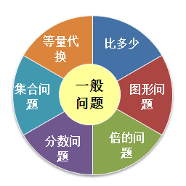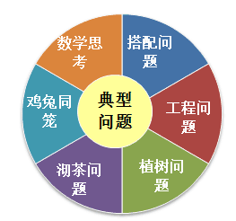

**（二）针对图形，特征解析，将问题与形对应化**

课题组通过对教材的深入分析，我们梳理出各类图形与数学问题、教学方法与数学问题这两大对应关系。在确立图形与数学问题之间的关系时，我们发现有五类图形能否发挥重要的作用。它们分别是示意图、连线图、线段图、几何图和韦恩图。而且这些图形各自所占的比重完全不同。（如下图）



于此同时，课题组找出了这五类图形与小学阶段主要问题之间的一一对应关系。考虑到有时一种图形类型可以解决多种类型的数学问题，而有些数学问题也可以借助多种图形来帮助解决。这也印证了图形和问题之间具有双向选择的特点。最终我们将图形与问题建立起如下的对应关系：

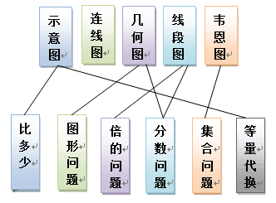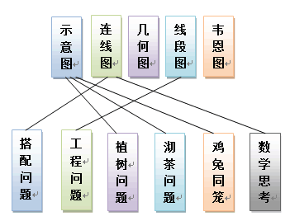

**一般问题 典型问题**

在确立教学方法与数学问题的关系时，我们发现在教学过程中教师应该根据数学问题的不同特点采用不同的教学方法。课题组成员提炼出以下几种教学方法，分别是：转换法、替换法、列举法、份数法、集合法、演示法。并将方法与问题建立起了如下的对应关系：

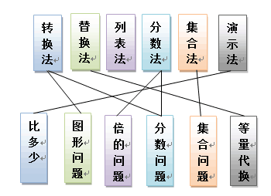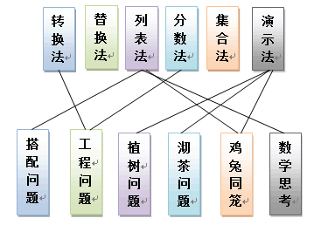

**一般问题 典型问题**

基于小学生的年龄特点和接受能力，我们课题组试图将问题与图形通过朗朗上口的顺口溜的方式建立关系。

**等量多少要示意，**

**图形分数找几何，**

**分数与倍请线段，**

**集合问题画韦恩。**

**搭配问题可连线，**

**数学思考也能连，**

**工程问题用线段，**

**示意用途最最广，**

**鸡兔同笼可以用，**

**植树沏茶还找它，**

通过统计发现，小学阶段的很多数学问题都可以通过示意图来帮助理解并解决，但同时连线图、线段图、几何图、韦恩图也发挥着不可或缺的作用。

**（三）立足课堂，尝试运用，将教学步骤模式化**

通过前期的整理与学习，首先确定上示范课的教师，然后选定教学内容，最后在大家集体备课的基础上，完成了4节示范课的教学。并最终得出大家认可的、可行的“三环”教学步骤：

**图形解决问题**

**独学整理问题**

**情境展示问题**

1. **情境展示问题**

新教材中有很多数学问题是以现实生活情境的形式呈现的，很多练习中的解决问题也是用情景图呈现的，这里一幅幅漂亮精美的情景图，实物图，都给孩子视觉上带来“美”的享受，吸引孩子的眼球，这为我开展本课题提供了有力的帮助，用这些精美的情景图去换取孩子对解决问题的喜爱。

**A.低段一般采用富有童趣的情境图，用来吸引低段孩子的注意力**

例如：一年级上册《比多少》的教学，课文选取了小猪盖房子的故事情境展开教学，即富有童趣又包含了教学需要的素材。在这个情境中包含了两个素材，即小猪和木头比多少，小兔和砖头比多少。这两个素材能够很好的为教学服务。（如下图）

**B.中高段一般采用贴近学生生活的情境图，主要用来让学生感受数学与生活的联系。**

例如：三年级上册《求一个数是另一个数的几倍》的教学，课文选取了学生做大扫除的情境展开教学，贴近学生生活实际，即能让学生感受到了数学与生活的联系还包含了教学所需要的重要素材。（如下图）

1. **独学整理问题**

面对丰富的情境图，很多学生可能无从入手，会觉得又爱有恨，所以我认为让学生学会整理问题信息，是正确解决问题的第一步。

例如：在低段的情境图中往往只有单纯的图，孩子们需要在整幅情境图中通过仔细观察来找到问题所需要的信息，如图1中没有明确给出小猪、木头、小兔和砖头的数量，需要孩子仔细观察来找出问题所需信息，通过这一环节可以很好的提高学生的专注力和搜集整理信息的能力。

1. **图形解决问题**

信息通过搜集和整理之后，他们仍然是一个个独立的个体，如何更加清晰的体现信息之间的联系，这时候就需要借助图形，让抽象的数学信息转化为直观的数学信息，当然要让学生能很好的利用这个手段，一开始肯定需要教师的扶，慢慢地放手让学生自己学会尝试着走。这是一节课的关键环节，这个环节落实到位能很好的提高学生“以形助数”分析问题的能力。

以往我们大多采用教师直接交给学生画图方法的教学方式来进行分析，这样学生对这种图形的认可度可能不太高，课题组认为在进行这一环节教学时，应该先放手让学生自己尝试着用图形形式进行分析，然后通过反馈交流得出大家都认同的图形形式，这样得出的图形才是学生真正需要的东西。这个环节将分图形类型结合实例进行分析。

**A.示意图：经常用在比多少的问题、鸡兔同笼、植树问题、沏茶问题的解决**

比较典型的是《植树问题》，植树问题如果单纯的给出一些数据，让学生根据路的总长度和间隔长度，学生很难发现棵树和间隔数两者之间的关系，如果利用示意图的形式进行分析，那么就可以做到事半功倍。

例如：五年级上册的《植树问题》，一般包含了3种典型情况，即两端都种、只种一段和两端都不种。在自主探究环节可以让学生自己尝试画简单的示意图，通过示意图来找到规律。所以可以给学生设计如下的探究单：

在全长20米的小路一边栽树，每隔5米栽一棵，一共要栽多少棵树？

（1）把线段平均分成了（ ）段。我的算式是：

（2）在图上画出你的植树情况：（注：可以用 来表示树苗）

（3）一共栽了（ ）棵树。

学生通过交流反馈之后得到三种植树情况（如下图）：

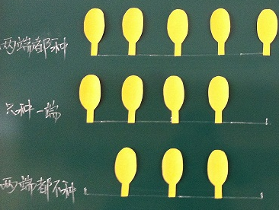

根据示意图让学生来寻找棵树和间隔数的关系就变得简单直观了很多。

**B.连线图：经常应用在搭配问题、数学思考的解决**

比较典型的是搭配问题，在二年级上册的《搭配》中就可以尝试运用连线图来解决问题。给出学生5、7、9三个数，让学生选择其中任意两个数相加，和有几种可能？这属于搭配中的组合问题，即两个数相加的和与数的顺序没有关系。在教学时可以先尝试让学生自己思考，学生可能会出现以下几种情况：

情况一： 5+7=12、5+9=14、7+9=16

情况二： 5和7、5和9、7和9

情况三： 5 ① 7 ② 9

③

通过交流对比可以发现连线的方法更加直观，然后让学生尝试数据更多的情况，比如5个数的情况，通过观察发现这类搭配问题的规律，进而归纳出解决问题的方法。

**C.几何图：经常应用在图形问题（周长、面积、体积）和分数问题的解决。 尤其在解决图形问题时，使用的较多**

例如：六年级的一道图形题。

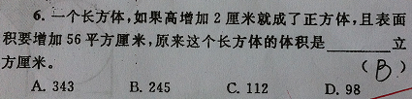

如果让学生直接思考学生会显得无从下手，这时候就需要学生能画出简单的几何图，并利用几何图来分析题目当中的两个信息，即高增加2厘米在哪里？表面积增加了56平方厘米，增加的是哪一部分，通过图形可以清楚的看出高增加2厘米之后，长方体的表面积增加的就是上面阴影部分的前后左后四个面，且每个面都相等，所以可以得出这个正方体的棱长是56÷4÷2=7（厘米），知道了棱长就可以求出原来长方体的高是7-2=5（厘米），即可求原来长方体的体积是7×7×5=245（立方厘米）。（学生画图如下图）

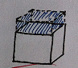

**D.线段图：经常应用在工程（行程）问题、倍的认识、分数问题的解决**

线段图是现阶段在小学阶段解决问题过程中采用最多的图形，教师在教学以上三类问题时都经常会采用线段图来帮助学生理解题意。

例如：三年级上册P52《求一个数的几倍是多少？》

情境图出示商店里军棋的价格是8元，象棋的价格是军棋的4倍，求军棋的价格是多少元？

在教学时，可以让学生先根据题目中的信息尝试来画一画简易图，然后根据学生的作品进行反馈交流，最后得出8元可以用一条线段表示，象棋的价格是军棋的4倍，就是说象棋的价格相当于这样长的4段，然后指导学生规范地来画线段图。在这里，教师可以一步一步地引导学生把线段图画完整。师要追问：为什么把军旗的数量用较短的线段表示？怎么看出哪条线段表示是军旗？怎样清晰看出象棋是军棋的4倍呢？问题怎样在线段图表示出来？师生小结： 图的前端文字说明，1份量（标准量）画短些，“比较量”是“标准量”的几倍就画几段。每段的长度尽量一致，上下图形做到一一对应。

最后得出求象棋的价格，就是求4个8是多少的结论。（如下图）

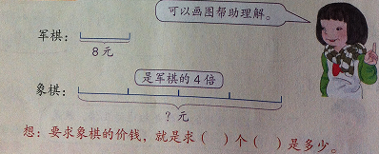

**E.韦恩图：经常应用在《集合问题》的解决**

例如：三年级上册P104的《集合问题》，教材出示了三（1）班参加跳绳和踢毽子的各若干人，其中部分人是两个项目都参加的，要求一共有几个人？在明确问题信息后，教师可以让学生尝试用自己的方式来分析这些信息，学生可能会采用连线、也可能是圈一圈或者是用韦恩图的方式，在小组反馈交流之后，再进行方法优化，哪一种方法更清楚，能够更好的帮助解决问题，就是大家都认同的方法。（如下图）

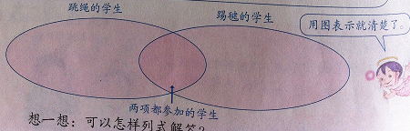

**（四）课堂内外，巩固强化，将数形意识自主化**

**1.立足课堂，提炼教学方法**

根据教学内容的不同，教师在运用“以形助数”展开教学时所采用的教学方法也是不同的，具体有以下几种不同的教学方法：

**A. 转换法: 一般适用图形问题、工（行）程问题、分数问题的解决**

用转换法解决问题，就是把一个陌生的、学生从来未接触过的新知识转换成学生所学过的熟悉的旧知识，把题型结构较复杂的转换成题型结构较单一的，把题型中多种的数量转换成同一种数量等来解决问题的方法。一般适用于图形问题、工（行）程问题、分数问题的解决。

例如：把分数的应用转化为整数的应用（三年级上册P101的例2）

有12名学生，其中1/3是女生，2/3是男生。男女生各有多少人？

教材中给出的方法即是借助图形这个媒介利用转换的思想方法来解决的。（如图）

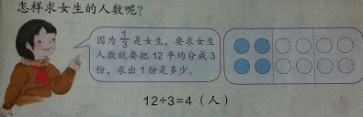

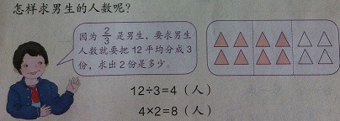

**B.替换法: 一般适用于等量代换问题**

把信息中的某一个要素用与他相等的另一个要素来代替，使问题中的未知量减少，从而达到解决问题的目的，这种方法在数学上称为替换法。替换法一般适用于等量代换问题。

例如：二年级下册的一道练习题（如图）

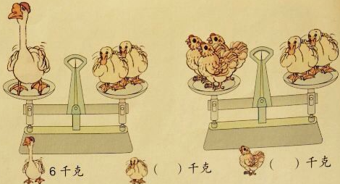

从图中我们可以得到几个信息：1、一只鹅的重量是6千克。2、1只鹅的重量等于2只鸭的重量。3、3只鸡的重量等于2只鸭的重量。问题是：求一只鸭和一只鸡分别重多少千克？对于二年级的孩子来说，纯文字的问题有点过于抽象，所以教材中大多采用图的形式来呈现问题，学生可以更容易的从图中找出三种动物之间的等量关系，然后加以分析得出2只鸭的重量等于1只鹅的重量，也就是6千克，所以1只鸭的重量是6÷2=3（千克），因为3只鸡等于2只鸭，所以学生可以把左图中的2只鸭替换成3只鸡，那么3只鸡也就等于1只鹅，在这里2只鸭就是一个中间量，所以1只鸡的重量是6÷3=2（千克）。

**C.列举法: 一般适用于搭配问题、数学思考的解决**

解题时把题中的信息进行分类整理，用合理的形式进行有序排列，使条件与条件之间，条件与问题之间的关系条理化、明朗化，有利于探求解题的思路，从而达到解决问题的目的。一般适用于搭配问题、数学思考的解决。

例如：三年级上册P33例9《最佳方案》

用下面两辆车运煤，如果每次每辆车都装满，怎样安排能恰好运完8吨煤？

（一辆车载重2吨，另一辆载重3吨）

教材中给出的方法即是用列表的方法，把不同的方案都列举出来，在来寻求最佳方案。（如下图）

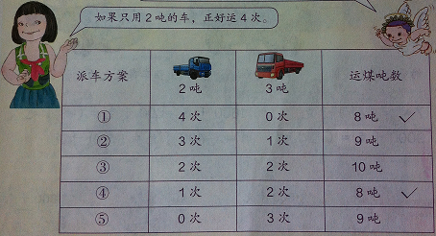

例如：二年级上册P98例2《搭配》

用三个数5、7、9，任意选取其中两个求和，得数有几种情况？

这是典型的搭配问题，教材给出了两种方法，一种是列表格，另一种是连线图，如图所示

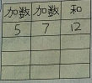

然后通过尝试发现两个数的和与顺序没有关系，进而得出结论。通过这样的列表格获连线可以让三个数据之间的关系更加明朗化，能更好地帮助学生来梳理。

**D.份数法: 一般适用倍数问题、工程问题、分数问题、按比例分配问题的解决**

把应用题中的数量关系转化为份数关系，并确定某一个已知数或未知数为1份数，然后先求出这个1份数，再以1份数为基础，求出所要求的未知数的解题方法，叫份数法。 一般适用于倍数问题、工程问题、分数问题、按比例分配问题的解决。

例如：人教版三年级上册P51例2《求一个数是另一个数的几倍》

教材出示一幅情境图，图中擦桌椅的有12人，扫地的有4人，求擦桌椅的人数是扫地的几倍？

教材分析与解答中通过画示意图的方法表示出题目中的信息，然后通过分析发现以扫地的4个人为一份，擦桌椅的人数有这样的3份，从而得出擦桌椅的人数是扫地的3倍。（如图）

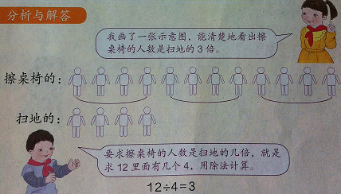

**E.集合法: 一般适用于集合问题的解决**

一般地，把一些能够确定的不同的对象看成一个整体，就说这个整体是由这些对象的全体构成的集合（或集）；构成集合的每个对象叫做这个集合的元素（或成员）。集合的元素可以是我们看到的、听到的、闻到的、触摸到的、想到的各种各样的事物或者一些抽象符号。

集合是近代数学中的一个重要概念。集合思想是现代数学思想向小学数学渗透的重要标志,在解决某些数学问题时，若是运用集合思想，可以使问题解决得更简单明了。一般适用于集合问题。

集合一般有两种表现方法，即列举法和描述法。接下来将结合实例就这两种集合方法在小学数学教学中的应用展开进一步的说明。

例如：（列举法）新人教版三年级上册第九单元——集合例1

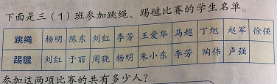

教材给出了三（1）班参加跳绳和踢毽的学生名单，其中部分学生只参加一项、部分学生参加了两项，要找出参加这两项比赛的一共有几个人？

直接观察这个学生名单，学生会显得无从下手，这时候就需要我们对信息进行合理的分析，怎么分析，采用什么方法进行分析直接关系到是否能顺利解决问题。这时候教师需要通过合理的引导让学生先独立思考、再合作讨论得出自己认为合理的分析方法，最后通过反馈交流得出最佳方案——韦恩图，只有自己充分地进行思考了，孩子们才能充分的认同这种方法，并内化为自己的知识。

在这里学生需要把学生名单按要求一一填到相应的集合圈内，两项都参加的填到中间相交部分，这样只要用9+8-3或者6+3+5就能解决这个问题。



例如：（描述法）新人教版四年级上册P66例4

在学生已经认识了四边形、平行四边形、长方形、正方形和梯形之后，对这些图形之间的关系进行整理时就需要我们用到集合法利用韦恩图这一媒介来进行整理，这样学生就能更加直观地理解他们之间的关系。

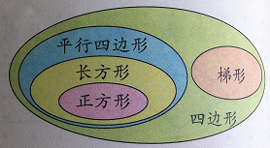

**F.演示法: 一般适用于植树问题、比多少问题的解决**

演示法是实现课堂教学目标的一种重要方法,它是教师陈示实物、教具,进行示范性实验,或通过现代化教学手段,使学生获取知识的教学方法。演示的媒介可以是实物、图表等。一般适用于植树问题、比多少问题的解决。

例如：新人教版五年级上册《植树问题》

教材出示情境图：同学们要在全长100米的小路一边植树，每隔5米种一棵，一共要种多少棵？

教学开始通过化繁为简的方法先来研究20米长的情况，教师要求学生通过自己画图来进行分析，通过这种直观的方式来得出一共可以种几棵树，在经历小组讨论之后再进行集中反馈，在全班同学都认同的情况下，教师黑板上用教具进行实物演示，这样能够做到课堂教学资源的保留，然后在三种植树情况都出示之后让学生观察黑板上的演示结果，进而研究树的棵树和间隔数之间的关系。

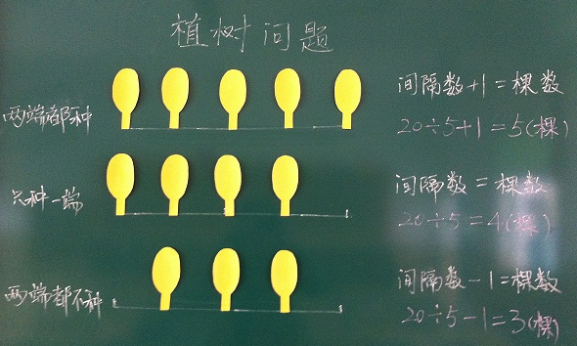

**2.立足生本，探究培养措施。**

**（1）让学生会画图, 获得“以形助数” 解决数学问题的技能**

通过观察发现很多学生在用图形解决问题时表现出画图不规范、不会画图等现象，这直接影响“以形助数”解决问题的高效性。要想真正体会到“以形助数”的优势，让学生会画图是最关键也是最基本的一步。那么，怎样才能让学生会画图呢？古人云：熟能生巧，勤能补拙。只有扎扎实实地多练，练习画各种各样的数学图形，才能更好地体会到图形的魅力，感受图形中隐藏的奥秘，并且有效地提高作图的能力，为更好地利用“以形助数”解决问题打下基础。

在教学《倍的认识》时，可以让学生在每一道练习的旁边画上示意图，并且在这个阶段让孩子们每日一练，用一幅图来表示两种图形之间的关系（如下）。

的个数是 的3倍：（在横线上分别画上三角形和圆 ）

比如在教学《用分数解决问题》时，可以让孩子用线段图来分析题意，要求每次把线段图画下来，久而久之学生熟练了，自然会灵活运用了。

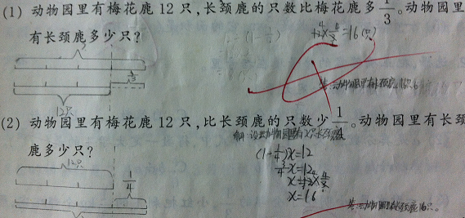

此外，在练习的同时还要注意学生作图的规范性，比如必须用尺子作图，作图必须用铅笔等。教师在这里一定要把好关，避免学生敷衍了事。

**（2）让学生会选图，培养 “以形助数”解决数学问题的意识**

小学阶段的数学图形类型很多，要提高学生“以形助数”解决问题的能力，学会选择合适的图形是关键。那么，怎样才能让学生从各种形式的图形中选出最合适的那一种呢？我们认为，在学习的过程中让学生多想一想很重要。

在教学过程中我们可以在三个环节让学生思考。第一个环节是探究,在探究过程中，我们往往先让学生独立思考，尝试画图，这时候的图没有任何指向性，通过交流讨论最终得出被大家所认可的一种图形，这种图形才能在学生的思维中形成更加深刻的印象。第二个环节是小结，在小结时让学生回顾一下我们是借助什么方式来解决这个问题的，让原本隐藏的策略明朗化，想一想这样做的好处。同时，教师可以宣讲作图的重要意义。第三个环节是练习，教师可以在课后多设计同类型的问题，让学生再次用课堂上学到的图形来帮助解决，也可以设计一些需要变通的问题，让学生通过自己的思考加以变通达到解决问题的目的。通过这三个环节的思考，学生对这种问题类型所对应的图形认识更加明确，在以后的问题解决过程中能更快速地选择合适的图形来帮助解决问题。

例如：在教学《植树问题》时，教师可以这样来实施以上三个环节。

在第一个环节中，教师给学生出示一张学习探究单，让学生自主尝试画图：（如图）

在全长20米的小路一边栽树，每隔5米栽一棵，一共要栽多少棵树？

（1）把线段平均分成了（ ）段。我的算式是：



（2）在图上画出你的植树情况：（注：可以用 来表示树苗）

（3）一共栽了（ ）棵树。

在第二个环节，教师可以小结的时候问了一句：请大家回忆一下，刚才我们是用什么办法来研究植树问题的？

广场上的大钟5时敲出5下，8秒钟敲完。请问每隔多少秒敲一下？（请画一画示意图）

李阿姨做手链。如下图，如果每2颗白珠子之间需要加入2颗黑珠子。做一串手链一共需要多少颗珠子？

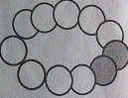

在第三个环节，可以设计这样的练习：

上面两题其实是植树问题的变式练习，在这里钟声和白珠子相当于树，每两下钟声之间的时间和黑珠子相当于间隔，通过这样的练习让学生意识到示意图在解决这类问题时的重要性和有效性。

**（3）让学生会用图，检验“以形助数”解决数学问题的能力**

波利亚曾指出：“数学教学的首要任务就是加强解题训练”，认为解题应作为培养学生数学才能和教会他们思考的一种手段和途径。加强解题训练，一方面可以让学生巩固所学的知识，同时也可以让学生在解题的过程中进行反思，进而归纳出问题特点和解题方法。当然，问题不可能是千篇一律的，即使是同类型的问题也存在差异。课堂上我们没有时间一一来进行研究，这就需要学生在解题训练的过程通过自己的实际操作来积累经验，发现并悟出其中的思想，以达到灵活解决问题的目的。

**五、研究成效**

从课题的提出至今，我们已研究了将近3年，通过前期的教材整理、理论学习、课题组研课调整、平行班试验、中期问卷调查、教科专家引领指导等环节，到目前为止课题组取得了以下的成果：

**（一）优化了“以形助数”解决问题的课堂教学**

**1.更新了“以形助数”解决问题的教学流程**

课题组成员在“以形助数”的教学思想的指导下，结合新课程理念，以学生获取解决问题的能力为出发点，通过前期的研课调整与后期的试验对比，得出了情境展示问题、独学整理问题、图形解决问题的“三环”教学步骤。

**2.丰富了“以形助数”解决问题的教学方法**

针对不同的教材内容需要采用不同的图形类型，当然在教学过程中教师也要根据内容的特点采用不同的教学方法。根据问题和图形的类型，课题组成员提炼出了以下几种教学方法，分别是：转换法、替换法、列表法、份数法、集合法和演示法。通过研究得出各种方法所对应的问题类型。

**3.拓宽了“以形助数”解决问题的培养措施**

想法再好，没有落实，只能成为一个念头；方法再好，没有掌握，只能成为一个摆设。如何让“以形助数”真正成为学生解决问题的好帮手。需要在日常学习生活中一点一点的去渗透，慢慢地去养成。课题组通过研究学生要掌握这种方法，需要一个过程，先要掌握画图的方法、再学习选择合适的图形，最后才是灵活运用。所以课题组制定了画图、选图、用图这三个步骤让学生经历掌握方法、运用方法、认同方法的学习过程。进而让“以形助数”真正为学生所用，真正成为解决问题的好帮手。

**（二）培养了“以形助数”解决问题的数学素养**

**1.学生的学业成绩大幅提高**

我从五年级开始在自己所任教的2个班级中进行实验。五年级上册的教材中安排了《多边形的面积》和《统计和可能性》两个单元的内容。在教学这两个单元时，我在其中一个班着重强调“以形助数”法解决问题，在平时的教学中渗透这种思想方法；另一个班按原来方法进行解决问题的教学，不着重强调此种方法。一个学期下来，通过期末检测进行对比评价。发现进行实验的班级在解决这两类问题时全部正确人数占全班人数的33.3%。没有进行实验的班级在解决这两类问题时全部正确的只有9人，占全班人数的20%。

五年级下册教材中安排了《图形和变换》、《长方体和正方体》、《分数意义和性质》、《分数加法和减法》、《统计》、《打电话》、《找次品》这些内容，可以说所有内容的教学都可以通过“以形助数”来展开。第二个学期实验下来，发现实验班在解决相关问题时的正确率达到了46.6%，而非实验班的正确率只有28.9%。

**2.学生的学习能力有所提升**

学习能力是多方面的，它包括注意力、观察力、思考力、记忆力、想象力、创造力等。提高学习能力，必须以听课为重，提高听课水平，在预习和上课阶段，让你的学习潜力得到最大限度的发挥，然后利用复习，将学习的要点加以深入思考和整理，以提高应用能力，从而由征服一门学科到到征服所有不擅长的学科，全面提高学习成绩。学生的学习能力是否得到了提高，可以通过教师平时的观察及特定的测试看出来。

例1：501班做完语文作业的有37人，做完数学作业的有42人，两种作业都完成的有31人，没人至少完成一种作业，501班共有学生（ ）人。

这是一道统计的题目，如果但看这几个数据，学生很难理解他们几个数据之间的联系。但如果采用“韦恩图”展开教学，学生不仅更容易理解，注意力也会更加集中。

例2：一块长、宽、高分别是8厘米、6厘米、5厘米的长方体木块可以锯成（ ）块棱长为2厘米的正方体木块，剩下的还可以锯成（ ）个棱长为1厘米的正方体。

在讲解本题时，我并不直接用直观图教学，而是先用语言及算式来解决。对于一些程度较好的孩子可以理解，事后统计大概有8位同学能够直接理解。但对于大多数学生来说，五年级的孩子空间想象能力还不强，单看数据很难想象到底是怎么锯的，所以导致似懂非懂。之后我采用直观图教学，让学生直观感受两次锯法。

通过这种方法既可以提高学生的专注力，又可以在潜移默化中培养学生的空间想象能力，同时让学生认识到直观图可以帮助我们更好的理解题目意思，一举三得。

在进入六年级之后，我惊奇的发现在实验班很多学生都能用“以形助数”的理念来解决问题

例如：（六下）圆柱侧面积是60平方分米，底面半径5分米，体积是多少立方分米？

常规解法是：求出圆柱的高，再乘底面积。突然，有一个学生说我可以直接用60÷2×5，我惊喜的发现学生是从模型入手来解释的。她通过把圆柱转化为长方体，60÷2表示侧面积的一半，当做长方体的底面积，而半径就是长方体的高。所以题目就变得很简单。

这位学生在解决问题中就是运用了“形”这个很好的中介。只是，她的“形”已经融为她的一种能力了。我想这应该就是我坚持“以形助数”带给课题组最大的礼物吧！

**3.学生的数形意识得到增强**

学生是否积极参与数学学习活动？对数学是否有好奇心？求知欲是否旺盛？有无克服困难的意志？是否能从数学学习活动中获得成功的体验？也是本课题研究的其中一个目标。传统的应试教育已经麻痹了老师与学生，大多数学生甚至老师都认识：学生学习的主要目标是考出好成绩。认真听课及练习的目的都在于此。所以，很多学生表现出来的是为了学习而学习、为了成绩而学习。在这种心态下的课堂参与都是“伪参与”，更无从谈及好奇心、求知欲、克服困难的意志及成功的体验了。即使有，估计也就是在考出好成绩时有那么一会会儿的喜悦罢了。

我在教学过程中发现，学生对“形”这种直观的东西特别感兴趣，就像小孩子喜欢画画一样，他们喜欢把抽象的东西转化为直观的存在。情感态度评价一般从以下几点入手：学生主动参与学习活动、学习数学的兴趣和自信心、克服困难的勇气、与他人合作和雨同伴和老师的交流等。主要可以通过课堂观察、活动记录、课后访谈等方式来进行评价。

例如：（六下）一个正方体木块的表面积是96平方厘米，如果把它锯成体积相等的8个小正方体木块，你们每个小正方体木块的表面积是（ ）。

最常规的解法：先求出正方体每个面的面积是96÷6=16（平方厘米），从而得到正方体的棱长是4厘米，通过画图明白大正方体的棱长是小正方体棱长的2倍，从而得到小正方体的棱长是2厘米。进而求出小正方体的表面积是24平方厘米。

在充分理解图形的基础上，学生又提出了第二种方案：先求出大正方体一个面的面积16平方厘米，然后16÷4×6=24（平方厘米）。他是这样理解的，小正方体的一个面的面积是大正方体每个面面积的四分之一，根据关系求出小正方体一个面的面积，然后再求出它的表面积。

学生之所以能想出这种方法，正是他主动参与学习的表现，通过直观的形式引发学生的积极思考，从而真正认识到“形”在解题中发挥的作用。

**（三）形成了“以形助数”解决问题的数学思维**

通过课题的研究，使数学教师达成了共识，来共同探讨“以形助数”法解决问题的教学方案。在这个过程中，我们教师的自身教学素养也得到了很大的提高。主要从理论知识和实践经验两个方面来看。

**1.概念认识更加全面**

在申报立项时，课题组老师对于“以形助数”、“解决问题”这些概念的认识是比较模糊的。此外，对小学阶段具体有哪些数学问题，又有哪些数学问题适用于“以形助数”也不是很清楚。然后在做这个课题的研究过程中，教师们首先对教材中原本零散的数学问题进行了整理，让问题类型更清晰的展现在大家面前；其次，认真学习了“以形助数”和“解决问题”这两个重要的概念。通过整理和学习使课题组老师乃至于全体的数学教师的认识都发生了改变。特别是对“以形助数”在解决问题过程中所发挥的作用有了更深刻的认识。

**2.方法运用更加灵活**

有了“以形助数”这个教学理念的支撑，我们的教师在平时的教学中就更加关注解决问题的教学。通过教研课、集体讨论和试验教学，构建了大家一致认同的教学流程，并根据这个流程来展开教学，同时也在教学过程中不断的完善这个流程。

同时，大家也探究出了针对“以形助数”解决问题行之有效的教学方法：转换法、替换法、列表法、份数法、集合法、演示法。

通过问卷调查发现，教师经常在课堂上用画图法分析问题的从26.5%提高到了85.7%，认为教师偶尔用画图法分析问题的从24.5%下降到了14.3%，认为教师从来没有用这种方法解决问题的从50%下降到了0%。从这些数学可以看出教师在试验前和试验后实实在在的在渗透“以形助数”法解决问题的思想方法，扎扎实实的再开展本课题的研究。通过长期的教学实践，形成了自己的教学风格。

**六、结论与展望**

**通过研究，我们认为：**

**（一）“以形助数”解决问题的教学是必要的**

习惯要从小培养，解决问题的习惯也是如此，从小学低段开始渗透“以形助数”解决问题的思想方法，让孩子们从小接触“图形”，认识到“图形”的重要性，养成“以形助数”的习惯，那么到了高段在解决问题时就会自然的想到用“图形”来分析数量关系。效果可能比在高段试验还要好。因为这时候“以形助数”已经内化为了学生自身的一种学习能力。

**（二）“以形助数”解决问题的教学是有效的**

经过一年多的实践研究，我们发现“以形助数”法解决问题的教学策略在提高学生解决问题能力方面是切实有效的，通过研究我们还发现“以形助数”法解决问题的教学策略除了能提高学生解决问题的能力之外，还能促进学生各方面其他能力的培养。

**（三）“以形助数”解决问题的教学是长远的**

可以看出“以形助数”法解决问题的教学策略能够为课题组老师所接受，能够为学生所接受，所以我相信也能够为其他老师所接受。希望有更多的数学教师能够关注到“以形助数”解决问题的教学研究，并参与其中，不断地完善和改进“以形助数”解决问题的教学策略。让他为教师所用，为学生所用，为发展学生的学习能力提供一个更好的跳板。